UBND HUYỆN AN LÃO  TRƯỜNG THCS CHIẾN THẮNG | KIỂM TRA GIỮA KÌ II  MÔN TIN HỌC 7  Năm học: 2021 - 2022
I. MA TRẬN
Cấp độ  Chủ đề | Nhận biết |  | Thông hiểu |  | Vận dụng |  |  |  | Cộng
Cấp độ  Chủ đề |  |  |  |  | Cấp độ thấp |  | Cấp độ cao |  | Cộng
Cấp độ  Chủ đề | TNKQ | TL | TNKQ | TL | TNKQ | TL | TNKQ | TL | Cộng
1. - Các thao tác định dạng trang tính | HS biết được các thao tác đinh dạng trang tính |  | Hiểu ý nghĩa các nút lệnh trên thanh công cụ
Số câu  Số điểm | 5 |  |  | 1 |  |  |  |  | 6
Số câu  Số điểm | 2,0 |  |  | 2,5 |  |  |  |  | 4,5
2. Tính toán, Sắp xếp và lọc dữ liệu | HS biết được các thao sắp xếp và lọc dữ liệu |  |  |  | Học sinh vận dụng việc tính toán và sắp xếp dữ liệu cho bảng dữ liệu
Số câu  Số điểm | 4 |  |  |  |  | 2 |  |  | 6
Số câu  Số điểm | 1,6 |  |  |  |  | 2,5 |  |  | 4,1
3. Trình bày dữ liệu bằng biểu đồ |  |  | Hiểu được lệnh vẽ biểu đồ |  |  |  | Hs vận dụng thực hiện các bước vẽ biểu đồ
Số câu  Số điểm |  |  | 1 |  |  |  |  | 1 | 2
Số câu  Số điểm |  |  | 0,4 |  |  |  |  | 1,0 | 1,4
Tổng số câu | 9 |  | 2 |  | 2 |  | 1 |  | 14
Tổng số điểm | 3,6 |  | 2,9 |  | 2,5 |  | 1,0 |  | 10
Tỉ lệ % | 36% |  | 29% |  | 25% |  | 10% |  | 100%

II. ĐỀ KIỂM TRA.
UBND HUYỆN AN LÃO  TRƯỜNG THCS CHIẾN THẮNG | KIỂM TRA GIỮA HỌC KÌ II  MÔN TIN HỌC 7  Năm học: 2021 - 2022
A. PHẦN TRẮC NGHIỆM (4điểm)
Khoanh tròn vào đáp án đúng nhất trong các phát biểu sau:
Câu 1: Để trình bày dữ liệu bằng biểu đồ, em sử dụng nút lệnh nào sau đây?
A. File -> Charts B. Insert -> Charts
C. View -> Charts D. Home -> Charts
Câu 2: Nút lện (Font Color) dùng để:
A. Định dạng phông chữ. B. Định dạng màu chữ.
C. Định dạng kiểu chữ. D. Định dạng cỡ chữ.
Câu 3: Sắp xếp dữ liệu là hoán đổi vị trí?
A. Các cột để giá trị dữ liệu trong hàng được sắp xếp theo thứ tự tăng hay giảm dần
B. Các cột/ hàng để giá trị dữ liệu trong cột/hàng được sắp xếp theo thứ tự tăng hay giảm dần.
C. Các hàng để giá trị dữ liệu trong cột được sắp xếp theo thứ tự tăng dần hay giảm dần
D. Các hàng để giá trị dữ liệu trong hàng được sắp xếp theo thứ tự tang hay giảm dần
Câu 4: Nút lệnh dùng để làm gì?
A. Sắp xếp dữ liệu theo thứ tự tăng dần B. Lọc dữ liệu
C. Sắp xếp dữ liệu theo thứ tự giảm dần D. Tô màu chữ.
Câu 5: Ô A1 của trang tính có số 1.753, sau khi chọn ô A1, nháy chuột 1 lần vào nút thì kết quả hiển thị ở ô A1 sẽ là:
A. 1.7530 B. 1.76 C. 1.753 D. 1.75
Câu 6: Để sắp xếp điểm của một môn học (ví dụ: Tin học) theo tứ tự tăng dần, bước đầu tiên là?
A. Nháy chọn lệnh 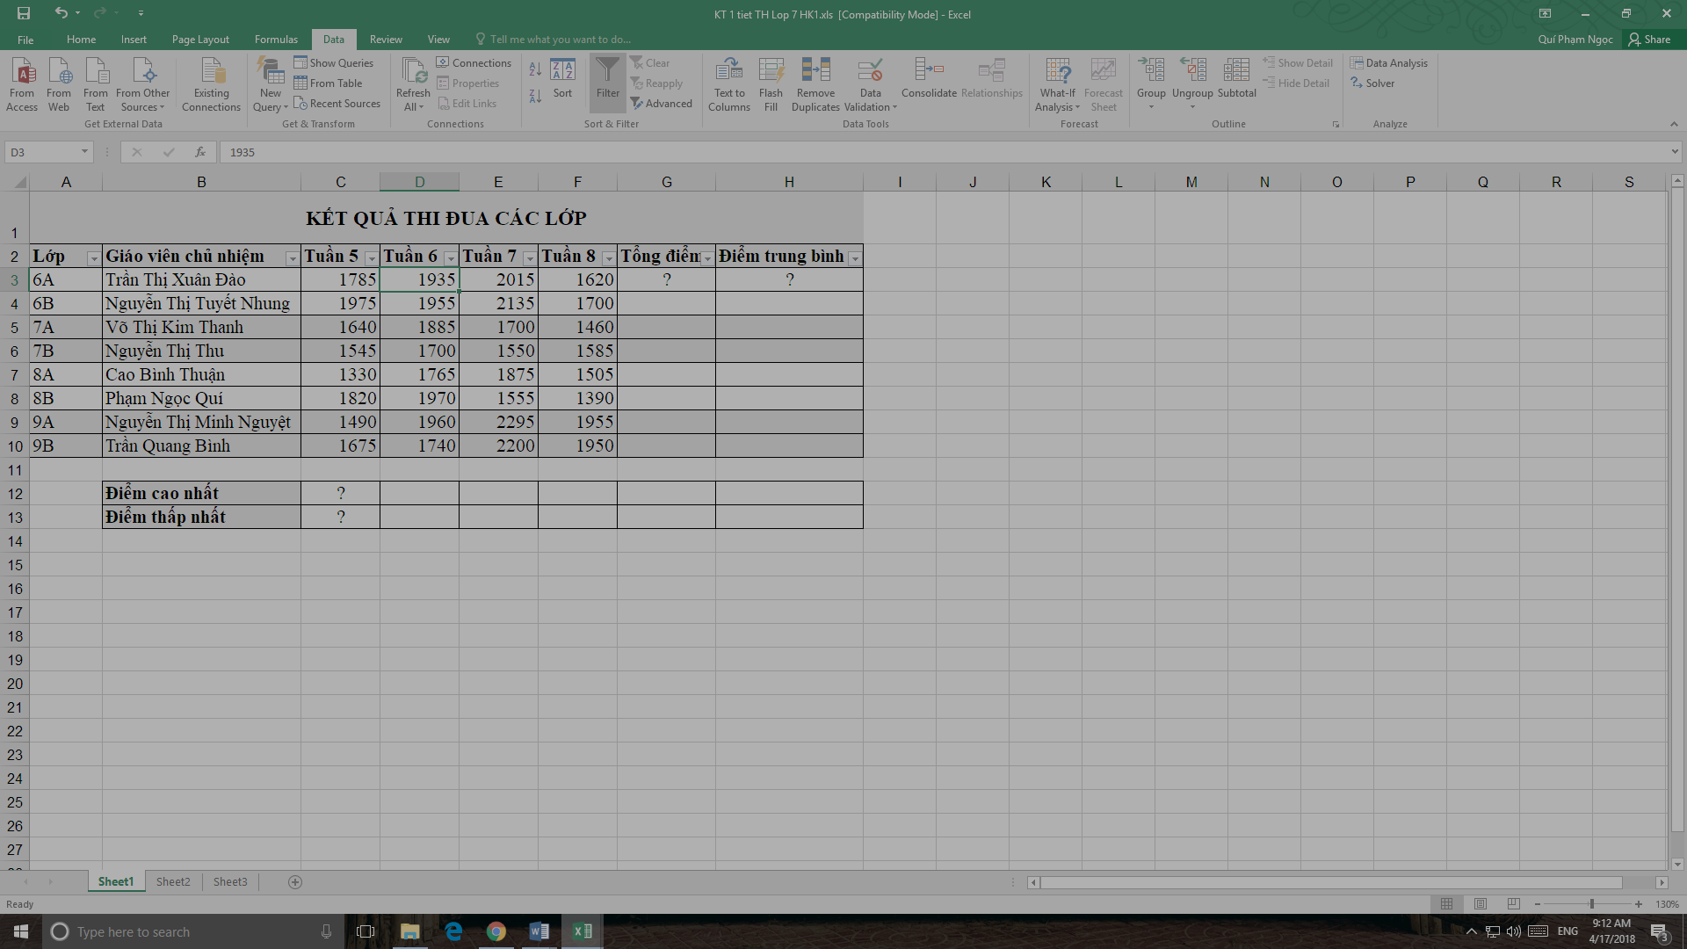 B. Chọn hết vùng dữ liệu trong bảng
C. Nháy chuột chọn một ô trong cột Tin Học D. Nháy chọn lệnh
Câu 7: Để định dạng cỡ chữ, ta sử dụng nút lệnh nào?
A. Font B. Font size C. Font Color D. Fill Color
Câu 8: Tăng thêm một chữ số phần thập phân là nút nào?
Câu 9. Các bước gộp ô và căn giữa
A. Chọn các ô cần căn dữ liệu vào giữa → Nháy vào nút Decrease Decimal;
B. Chọn các ô cần căn dữ liệu vào giữa → Nháy vào nút Bold;
C. Chọn các ô cần căn dữ liệu vào giữa → Nháy vào nút Underline
D. Chọn các ô cần căn dữ liệu vào giữa → Nháy vào nút Merge and Center.
Câu 10. Lệnh nào trên thanh bảng chọn dùng để lọc dữ liệu:
A. Data B. Insert C. File D. Home
II. PHẦN TỰ LUẬN (6.0đ)
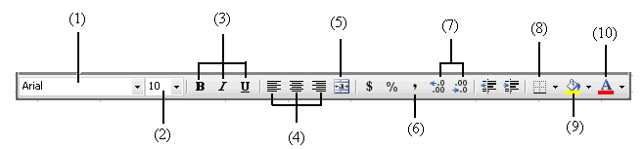
Câu 1: Em Hãy cho biết ý nghĩa các nút lệnh trên thanh công cụ của Excel trong hình dưới đây: (2.5đ)

(1) (6)
(2) (7)
(3) (8)
(4) (9)
(5) (10)
Câu 2: Cho bảng dữ liệu sau(3.5đ)
 | A |  | B | D | C | E
 | Bảng thống kê mua sắm hàng hóa
2 | STT | Tên hàng |  | Số lượng (kg) | Đơn giá | Thành tiền
3 | 1 | Gạo |  | 30 | 15 000
4 | 2 | Cà phê |  | 15 | 50 000
5 | 3 | Hạt tiêu |  | 2 | 14 000
6 | 4 | Sữa |  | 2 | 420 000

a) Điền công thức tính tiền cho cột “ Thành tiền” trong bảng dữ liệu trên với Thành tiền = đơn giá x số lượng (1.5đ)
b) Em hãy nêu các bước thực hiện sắp xếp giảm dần cho cột “ Đơn giá ” (1.0đ)
c) Em hãy nêu các bước thực hiện vẽ biểu đồ hình cột cho bảng dữ liệu trên (1.0đ)

III. ĐÁP ÁN VÀ BIỂU ĐIỂM

UBND HUYỆN AN LÃO  TRƯỜNG THCS CHIẾN THẮNG | ĐÁP ÁN VÀ BIỂU ĐIỂM KIỂM TRA  GIỮA KÌ II MÔN TIN HỌC 7  Năm học: 2021 - 2022
A. Phần trắc nghiệm( Mối đáp án đúng được 0.4đ)
Câu | 1 | 2 | 3 | 4 | 5 | 6 | 7 | 8
Đáp án | A | B | C | A | D | C | A | A

B. Phần tự luận
Câu 1: Em Hãy cho biết ý nghĩa các nút lệnh trên thanh công cụ của Excel trong hình dưới đây: (2.5đ) – Mỗi đáp án đúng 0.25đ
TT | Ý nghĩa nút lệnh | TT | Ý nghĩa nút lệnh
1 | Chọn phông chữ | 7 | Tăng/giảm số chữ số phần thập phân
2 | Chọn cỡ chữ | 8 | Kẻ đường biên cho ô tính
3 | Chọn kiểu chữ | 9 | Tô màu nền cho ô tính
4 | Căn lề cho ô tính | 10 | Chọn màu chữ
5 | Hợp nhất các ô tính | 6 | Hiển thị phần thập phân theo mặc định
Câu 2: Cho bảng dữ liệu sau(3.5đ)
 | A |  | B | D | C | E
 | Bảng thống kê mua sắm hàng hóa
2 | STT | Tên hàng |  | Số lượng (kg) | Đơn giá | Thành tiền
3 | 1 | Gạo |  | 30 | 15 000
4 | 2 | Cà phê |  | 15 | 50 000
5 | 3 | Hạt tiêu |  | 2 | 14 000
6 | 4 | Sữa |  | 2 | 420 000
a) Điền công thức tính tiền cho cột E : E3=D3*C3 (1.0đ)
b) Em hãy nêu các bước thực hiện sắp xếp giảm dần cho cột “ Đơn giá ”
B1: Chọn ô trong cột “ Đơn giá” (0.5đ)
B2: Data -> (0.5đ)
c) Các bước thực hiện :
B1: Chọn vùng có dữ liệu cần vẽ biểu đồ (0,5đ)
B2: Insert –>chọn dạng biểu đồ hình cột (Columns) (0,5đ)

PHÊ DUYỆT CỦA BGH | XÁC NHẬN CỦA TỔ CM  Ngô Kim Oanh | NGƯỜI RA ĐỀ  Lê Thị Hạnh

